Dodatek č. 1
k nájemní smlouvě ze dne 25. 2. 2016
Ing. Vladimír Kůs
Pronajímatel: bydliště: datum narození:
DIČ:
bankovní spojení: e-mail:
(dále jako „pronajímatel")
Čtyřkolská 219, 251 67 Pyšely
xxx
CZxxx
ČSOB, č.ú. xxx
vkcentrum@kcb.cz

a

Centrum pro regionální rozvoj České republiky
Nájemce:
sídlo:
IČO:
e-mail:
bankovní spojení: zástupce:
Praha 2, Vinohrady, Vinohradská 1896/46, PSČ 120 00
04095316
crr@crr.cz
ČSOB, a.s., č.ú. 111918711/0300 Ing. Zdeněk Vašák, generální ředitel
(dále jako „nájemce")
uzavřeli níže uvedeného dne tento dodatek č. 1 k nájemní smlouvě ze dne 25. 2. 2016 (dále jen
Dodatek").
I.
PROHLÁŠENÍ
- Pronajímatel a nájemce prohlašují, že dne 25. 2. 2016 spolu uzavřeli nájemní smlouvu (dále jen „Nájemní smlouva"), kterou se dohodli na podmínkách pronájmu prostor v budově s č.p. 3144 postavené na pozemku pare. č. 1470/4 v k.ú. Strašnice a na pozemku pare. č. 4277/20 v k.ú. Žižkov, obec Praha (dále jen „budova A)"), budově s č.p. 3148 postavené na pozemku pare. č. 1470/5 v k.ú. Strašnice, obec Praha (dále jen „budova B)"). budově s č.p. 3152 postavené na pozemku pare. č. 1470/8 v k.ú. Strašnice, obec Praha (dále jen „budova O") a budově s č.p. 3150 postavené na pozemcích pare. č. 1470/7 v k.ú. Strašnice a pare. č. 4277/24, 4278/2 v k.ú. Žižkov, obec Praha (dále jen „budova D"). to vše zapsané na listu vlastnictví č. 2495 pro k.ú. Strašnice a listu vlastnictví č. 17749 pro k.ú. Žižkov v katastru nemovitostí vedeném Katastrálním úřadem pro hlavní město Prahu, Katastrální pracovitě Praha, a na užívání parkovacích stání a dalších souvisejících záležitostech.
II
DOHODA O ZMĚNĚ NÁJEMNÍ SMLOUVY
- Pronajímatel a nájemce se tímto dohodli na změně (zúžení) předmětu nájmu podle Nájemní smlouvy, a to tak, že předmětem nájmu podle Nájemní smlouvy nejsou místnosti č. 011 (o výměře 6,06 m^ - ostatní plocha) a 012 (o výměře 18,16 m^ - ostatní plocha) v budově B (dále jen „Místnosti"), jak jsou zakresleny v půdorysném plánku a popsány v tabulce místností tvořících společně přílohu č. 3 Nájemní smlouvy. Pronajímatel a nájemce se dále dohodli, že Místnosti budou pronajímatelem využívány výhradně k účelům plnění jeho povinností z Nájemní smlouvy
a dále, že Místnosti pronajímatel neposkytne do užívání třetím osobám bez předchozího písemného souhlasu nájemce.
- Pronajímatel a nájemce s ohledem na dohodu o zúžení předmětu nájmu podle Nájemní smlouvy uvedenou odstavci 1 tohoto článku Dodatku, společně pro vyloučení pochybností prohlašují, že celková výměra pronajatých prostor podle Nájemní smlouvy bude následující:
- od 1. května 2016 bude celková výměra pronajatých prostor podle čl. II. odst. 2 písm. a)
Nájemní smlouvy činit 3751,18 m^ a bude se skládat z kancelářských prostor o celkové
výměře 2124,5 m^ a z ostatních prostor o celkové výměře 1626,68 ml
- od 16. května 2016 bude celková výměra pronajatých prostor podle čl. 11. odst. 2 písm. b)
Nájemní smlouvy činit 3996,58 m^ a bude se skládat z kancelářských prostor o celkové
výměře 2.269,30 m^ a z ostatních prostor o celkové výměře 1727,28 m^.
III.
SPOLEČNÁ A ZÁVĚREČNÁ USTANOVENÍ
- Tento Dodatek je vyhotoven ve čtyřech (4) stejnopisech, z nichž nájemce obdrží dva (2) a pronajímatel obdrží dva (2). Tento dodatek nabývá platnosti a účinnosti dnem jejího podpisu nájemcem a pronajímatelem.
- Pronajímatel a nájemce prohlašují, že si Dodatek přečetli, s jeho obsahem souhlasí, což stvrzují svými podpisy.
- Přílohu tohoto Dodatku tvoří nové znění příloh:
- č. 3 Nájemní smlouvy - Specifikace pronajímaných prostor v budově B, v které je zobrazeno zúžení předmětu nájmu;
- č. 9. Nájemní smlouvy - Rozúčtování nájemného a služeb pro jednotlivé druhy prostor, v které je proveden upravený výpočet nájemného a služeb, a to po zúžení předmětu nájmu podle tohoto Dodatku.
V Praze dne 29. 4. 2016
V Praze dne 29. 4. 2015

Za pronajímatele
Za nájemce
ing. Zdeněk Vašák

'Ing. Vladimír Kůs

SPECIFIKACE pronajímaných PROSTOR V BUDOVĚ B
PŘÍLOHA K NÁJEMNÍ SMLOUVĚ Č.3
DODATEK č.1

BUDOVAB

e.p. 3148-1.NP (PŘÍZEMÍ)
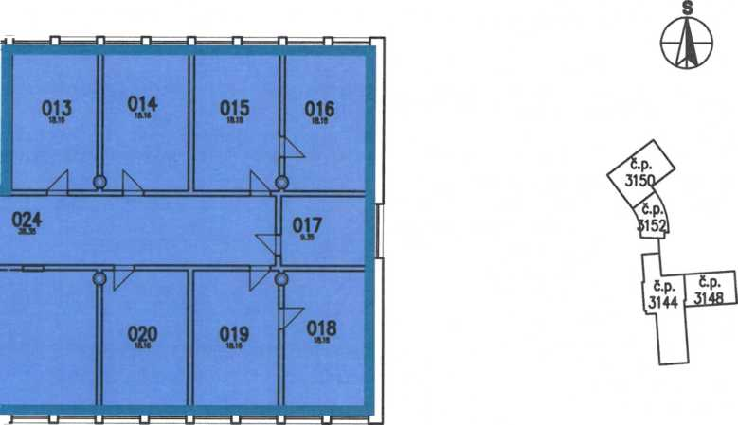

SPECIFIKACE PRONAJÍMANÝCH PLOCH:
kancelářské PLOCHY 0,00 m2
OSTATNÍ PLOCHY 254^m2
CELKEM PLOCHA 1.NP 2S4,46m2
 |  | plochy | 1 nájemné Kč/ měsíc | služby Kč/měsíc |  | úhrady celkem Kč/měsíc
Funkční využití prostor |  | výměry m2 | 1 nájemné Kč/m2 [ nájemné celkem | služby Kč/m2 | služby Kč celkem | Kč/měsíc
kancelářské prostory |  | 2 269,30 | ! 162,00 367 626,60 | 100,00 | 226 930,00 | 594 556,60
ostatní prostory |  | 1 727,28 | í 115,00 198 637,20 | 100,00 | 172 728,00 | 371 365,20
CELKEM |  | 3 996,58 | 566 263,80 |  | 399 658,00 | 965 921,80
SPECIFIKACE PRONAJATÝCH PROSTOR - administrativní komplex VK Centrum, U Nákladového nádraží 3144, 3148, 3150, 3152, Praha 3
SPECIFIKACE KANCELÁŘSKÝCH A OSTATNÍCH PROSTOR
 |  | plochy | nájemné Kč/měsíc | | služby Kč/měsíc |  |  | úhrady celkem Kč/měsíc
funkční využití prostor |  | výměry m2 | nájemné Kč/m2 nájemné celkem | služby Kč/m2 | služby Kč celkem |  | Kč/měsíc
kryt CO, skladové prostory |  | 231,00 | 1,00 | 0,00 |  | 0,00 | 1,00
výtahy |  | 76,00 | 0,00 i | 0,00 |  | 0,00 | 0,00
parkoviště (60 míst) |  | 1 750,00 | 1,00 | 0,00 |  | 0,00 | 1,00
CELKEM |  | 2 057,00 | 2,00 |  |  | 0,00 | 2,00

SPECIFIKACE DALŠÍCH POSKYTNUTÝCH PROSTOR

POZNÁMKY:
částka 100,-Kč/m2 (včetně případné DPH) za služby je tvořena částkou ve výši 35,- Kč/m2 za služby úklidu (včetně čisticích a hygienických prostředků) a částkou ve výši 65,- Kč/m2 za ostatní služby celkem cena úklidu/měsíc: 139 880,30
celkem cena ostatních služeb/měsíc: 259 777,70
v částce 100,- Kč/m2 (včetně případné DPH) za služby je zahrnuta úplata za veškeré služby dle nájemní smlouvy s výjimkou úplaty za dodávku elektřiny a zemního plynu a úplaty za vodné a stočné odhad ceny dodávky energií a médií
specifikace služby | cena bez DPH/rok
Plyn vytápění za rok | 170 000,00
Elektřina | 2 026 000,00
Vodné stočné | 240 000,00
CELKEM | 2 436 000,00
odhad ceny dodávky energií a médií/měsíc: | 1 203 000,00

ostatní prostory tvoří: společné komunikační prostory a zázemí, kuchyňky, toalety, technické místnosti, chodby a schodiště, sklad (technická místnost), zasedací/školící místnost

